Гаврилова Юлия Алексеевна
студент 4 курса очной формы обучения
направление подготовки 13.03.02
Электроэнергетика и электротехника
ФБГОУ ВО КГЭУ
Преподаватель Айтуганова Ж. И.
кпн, доцент КГЭУ

Ветроэнергетическая подстанция высокочастотного колебания на Тихоокеанском Северо-Западе – БПА

Уже в мае 2011 БПА наблюдал высокочастотные колебания во время сильного ветра. Однако оценки более старого исследования модуля управления питанием было не достаточно, чтобы определить местонахождение источника этих колебаний. Развитие нового блока измерения параметров на ветроэнергетической подстанции позволило инженерам БПА определять установку, управляя колебанием. После того, как установка была определена, штат БПА заинтересовался частотой колебания 14 Гц, которая является близкой к смодулированной частоте резонанса данной компенсацией ряду линии на 500 кВ, смежной с установкой. БПА касался риска низкой вероятности подсинхронных взаимодействий контроля в случае, если ветроэнергетическая подстанция изолируется на данном компенсированном ряду линии. По требованию оператора завода производитель генераторов ветра модернизировал средства управления завода. С апреля 2014 никаких колебаний не наблюдалось. Поэтому были проведены эксперименты для того, чтобы узнать работу всех устройств на ветроэнергетической станции и для выявления всех проблем и неточностей в их работе с дальнейшим их устранением.
Рисунок 1 показывает три примера ветрового генератора колебания на Тихоокеанском Северо-западе, все возникшие на той же самой электростанции при высокой производительности. В каждом случае измерения активной и реактивной мощности проведены в подстанции БПА, самой близкой к ветроэнергетической подстанции. Как ветроэнергетическая подстанция сползла к 400 МВт, колебание реактивной мощности развивается с 80 от пика к пику MВАР. Подстилающий слой графика показывает колебание, которое произошло после модернизации контроля ветроэнергетической подстанции; величина колебаний после модернизации значительно ниже, чем перед модернизацией.
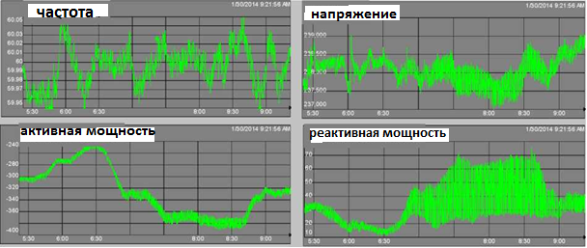
Пр-р 1 – скат выработки ветра с высокими колебаниями перед модернизацией контроля
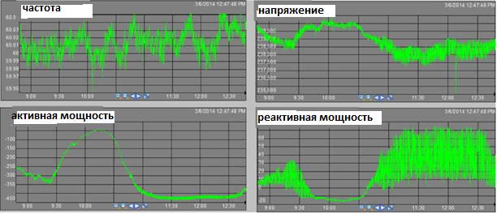
Пример 2 – другой скат ветро-энергетической подстанции, вызванный колебаниями
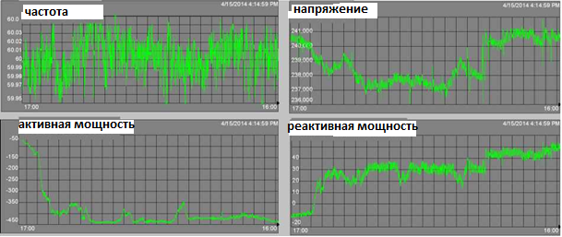
Пример 3. Скат выработки ветра после модернизации контроля с низкой величиной колебаний
Рисунок 1. Три примера ветрового генератора колебания на Тихоокеанском Северо-Западе

Колебание датчика высоковольтного постоянного тока в Тихоокеанской Распорке - БПА, электронная аппаратура управления стабилизацией
В 14:09 PDT 26 января 2008 произошло колебание высоковольтного постоянного тока на Тихоокеанской Распорке. Колебание продлилось 55 минут. Во время сеанса передачи данных работал на юге к северному направлению с Тихоокеанским Северо-западом (Celilo) импортирование приблизительно 1,700 МВт из южной Калифорнии (Силмар). Отключение от электричества двух трансформаторов на 500/230-кВ около станции конвертера Celilo вызвало слабые системные условия в инверторе. Это затронуло средства управления сеансом передачи данных, вызвав высокочастотное колебание. Активное колебание мощности достигло 150 МВт, колебание реактивной мощности было на 200 от пика к пику МВАР, и колебание напряжения на шине на 230 кВ достигло от пика к пику на 7 кВ. Частота колебания составляла 4 Гц, соответствуя связанному с контролем колебанию.
В этом случае операторы сетки и владельцы активов Распорки (BPA и SCE) смогли определить фактические детали события и их воздействий на систему, смотря — после факта — при записях модуля управления питанием. Эти следы модуля управления питанием показывают воздействие некоторых событий, происходящих во время колебания:
• В 14:11, сеанс передачи данных Пол 3 был временно заблокирован, сопровождаемый в течение секунд поездкой соседнего завода с комбинированным циклом с 250 МВт поколения.
• В 14:13,электронная аппаратура управления стабилизацией отметила очень неустойчивую частоту, колебание активной и реактивной мощности во всех ее главных распорках. Отдел Лос-Анджелеса Воды и Энергии не видел колебания в своей системе диспетчерского управления и сбора данных, не полагал, что колебания пришли из Силмара станция Конвертера во время передачи данных.
• В 14:15, электронная аппаратура управления стабилизацией получила звонок из АЭС Сан Онофро (SONGS) о системных условиях, вызывающих неустойчивое чтение на Единицах 2 и 3.
• В 14:18:31 один из трансформаторов возвратился к службе, и колебания остановились на мгновение. BPA попытался повторно закрыть второй трансформатор минуту спустя, оба трансформатора заблокировались снова и колебание вновь появилось.
Энергия передачи данных сползла вниз на 500 МВт от 14:33 до 14:38, чтобы облегчить перегрузки на системе БПА. Несмотря на уменьшенные передачи энергии, колебания уменьшили передачу энергии и операторы сетки решили вывести передачу данных из службы. Передача энергии сползла вниз к нолю от 14:59 до 15:01, и колебания остановились.
Подводя потенциальный трансформатор - ATC
ATC использовала данные модуля управления питанием, чтобы определить выход из строя потенциального трансформатора (ПТ). ATC сообщает об этом, в то время как они рассматривали операции по ошибке они:
наткнувшись на странную запись напряжения от модуля управления питанием контроля одной из их подстанций на 69 кВ. (см. рисунок 2) Был медленный спад напряжения на одной фазе, который в конечном счете подскочил назад к “нормальному”. Были подтверждены те же самые проблемы на обоих вторичных обмотках для ПТ. Было решено, что это была проблема с основным проветриванием. Все связи проверили хорошо, таким образом решили, что это было внутренней основной проблемой о ПТ. Было принято решение заменить нуждающийся в ремонте ПT, прежде чем он выйдет из строя. Подстанция не могла питаться полевым диодом от системы распределения, таким образом, смогли наметить мобильный трансформатор, служащий нагрузкой, в то время как заменили единицу, прежде чем произошла авария. Полагают, что избежали расширенного отключения электричества, прежде чем оно вышло из строя и сэкономили деньги, поскольку смогли заменить его в течение рабочего дня.
Если связь ПT плохая, или сам ПT выходит из строя, это может обеспечить неточные напряжения приложенным реле. В случае значительного падения напряжения (как наблюдался в этом случае), один или больше подключенных реле, возможно, неправильно снижался и неправильно работал. Это, возможно, вызвало системные проблемы в зависимости от степени затронутого оборудования.
Эта оплошность, возникшая в ПT, возможно, достигла высшей точки при катастрофической работе и выходе из строя ПT, который, возможно, взорвался и повредил другое оборудование в подстанции. В этом случае, потому что ATC смогла определить нерабочий ПT, прежде чем оно вышло из строя, полезность смогла вынуть шину из обслуживания, потянуть в мобильном трансформаторе, чтобы обслужить клиентов, обслуживаемых от затронутой шины и заменить всю единицу преднамеренной координацией передачи и планированием команды, не имея необходимости выводить всех клиентов из обслуживания.
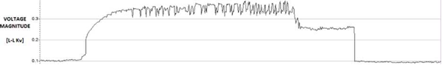
Рисунок 2. Данные модуля управления питанием, указывающие на повреждение потенциального трансформатора
Нахождение свободных связей в потенциальных схемах в плавких предохранителях и клеммных колодках - OG&E.
OG&E создал проблемный метод отчета ПT, который выполняет dV/dT на всех данных о величине напряжения, чтобы обнаружить любые неправильные изменения напряжения в данных каждого дня модуля управления питанием. Проблемный метод отчета ПT обеспечивает индикатор каждых изменений напряжения наряду с меткой времени колебания (например, в день выше (рисунок 3), проблемный отчет ПT показал 58 dV/dT случаев, которые превысили порог OG&E), и посылает ежедневный отчет по электронной почте операционной команде поддержки OG&E. Рисунок 4 показывает один такой отчет; конкретным изображенным в виде графика примером является для свободной связи в выключателе безопасности для ПT питание модуля управления питания.
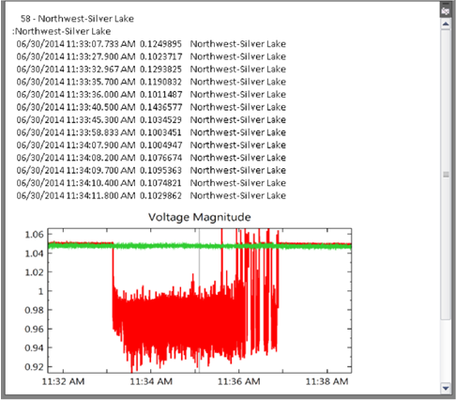
Рисунок 3. Образец OG&E Phasor ПT проблемный отчет
Выход из строя трансформатора напряжения - Dominion
Инженеры Dominion определили колебания в записях модуля управления питанием от C-фазы трех - трансформаторов напряжения фазы на терминале линии на 500 кВ (см. рисунок 4), который не отслеживался хорошо на фазах А и B, поэтому можно было полагать, что была проблема с оборудованием. Эти спорадические падения напряжения 5 кВ не типичны для системного события, но действительно сигнализируют о проблеме с оборудованием. Эти изменения напряжения емкостного трансформатора напряжения - признак конденсатора в конце его срока службы, и падения в одном конденсаторе помещают большее бремя в другие конденсаторы в единице.
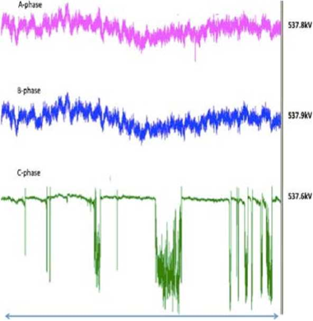
Рисунок 4. Запись трансформатора напряжения на 500 кВ, указывающий нaпроблему на C-фазе
Емкостной трансформатор напряжения используются на многих установках дополнительного высокого напряжения (EHV) — шинах EHV, линиях, трансформаторах и генераторах — вместо трансформаторов напряжения раны для элементов защиты, контроля оборудования, устройств автоматического управления и измерения качества электрической энергии. Емкостной трансформатор напряжения содержит конденсаторы, а также индуктивный элемент и трансформатор, чтобы понизить напряжение.
Если конденсатор выйдет из строя в емкостном трансформаторе напряжения, он может взорваться и отослать шрапнельные дворы, повредив другое оборудование подстанции и создав проблемы безопасности в персонале. Поэтому, владелец емкостного трансформатора напряжения хочет удалить и заменить вышедший из строя емкостной трансформатор напряжения быстро, избежать катастрофической неудачи, которая могла нанести повреждения персоналу или расширенное потребительское отключение электричества и избежать незапланированного, чрезвычайного развертывания команды и приобретения оборудования замены.
В случае выше, после того, как была вызвана тревога повреждения на реле линии, эксплуатационный контроль трансформатора напряжения указал, что это было на грани аварии. Доминион заменил оборудование провала. Доминион отмечает, что данные ПМУ показали доказательства неизбежной аварии за четыре дня до того, как тревога повреждения емкостного трансформатора напряжения была вызвана в ее системном штате. Диспетчерское управление и сбор данных Доминиона, отметил, что диспетчерское управление и сбор данных, контролирующая емкостной трансформатор напряжения, является более низкой резолюцией и основанный на нулевых компонентах последовательности, таким образом, они никогда, возможно, не определяли этот ранний индикатор повреждения, используя только данные о диспетчерском управлении и сборе данных.
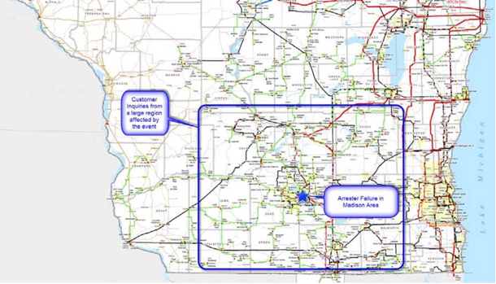
Рисунок 5. Область ATC затронута неудачей разрядника на 69 кВ
Таким образом, в ходе всех испытаний, ATC испытала неудачу разрядника на своей системе на 69 кВ в ясный день, вызвав подавленное напряжение в течение короткого периода с 10 циклами через широкую часть его систем. Операторы диспетчерской ATC не видели ошибки диспетчерского управления и сбора данных, но приняли много клиентов, звонивших по этому поводу. Диспетчерская вызвала инженеров, чтобы рассмотреть данные модуля управления питанием, в течение 2 минут аналитики смогли сказать персоналу обслуживания клиентов о причине и продолжительности события и его широкого воздействия на местного жителя. Поэтому в дальнейшем ATC намеревается объединить свои синхрофазные данные, через фазовые точки Альстрона, в ее систему управления энергетикой (EMS) с интегрированными тревогами, которым сообщает диспетчерское управление и сбор данных, система управления энергетикой и данные модуля управления питанием. И также уменьшить количество сбоев электричества и проблем в работе самого оборудования и станции в целом.

